

台橡（南通）实业有限公司

土壤和地下水自行监测方案

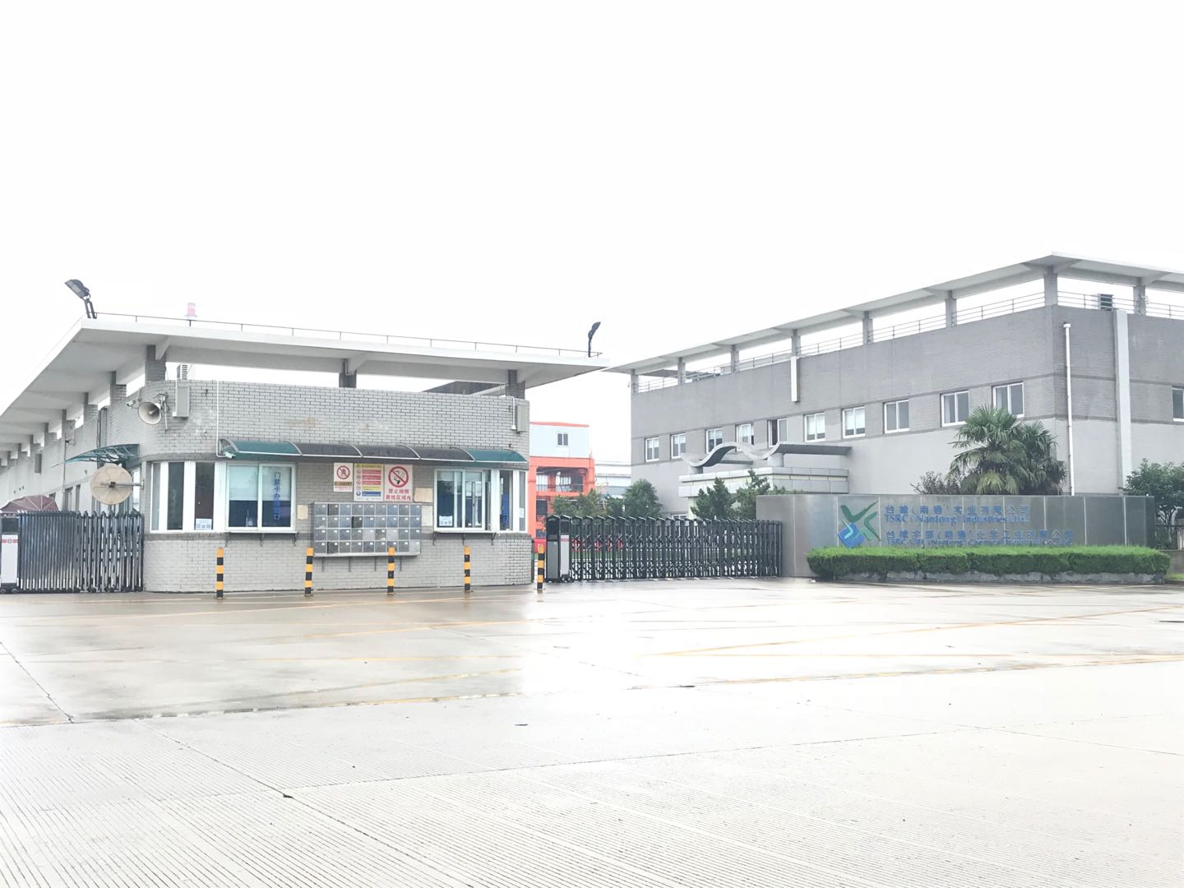

江苏国创检测技术有限公司

2020年6月

项目名称：台橡（南通）实业有限公司土壤和地下水自行监测

委托单位：台橡宇部（南通）化学工业有限公司

地址：南通经济开发区通旺路22号号楼

联系人：许宏芳

电话：18951308898 / 0513-85999952

方案编制：黄姝怡

联系方式：19850386668

6 土壤和地下水监测点位布设方案

**6.1 点位设置平面图**

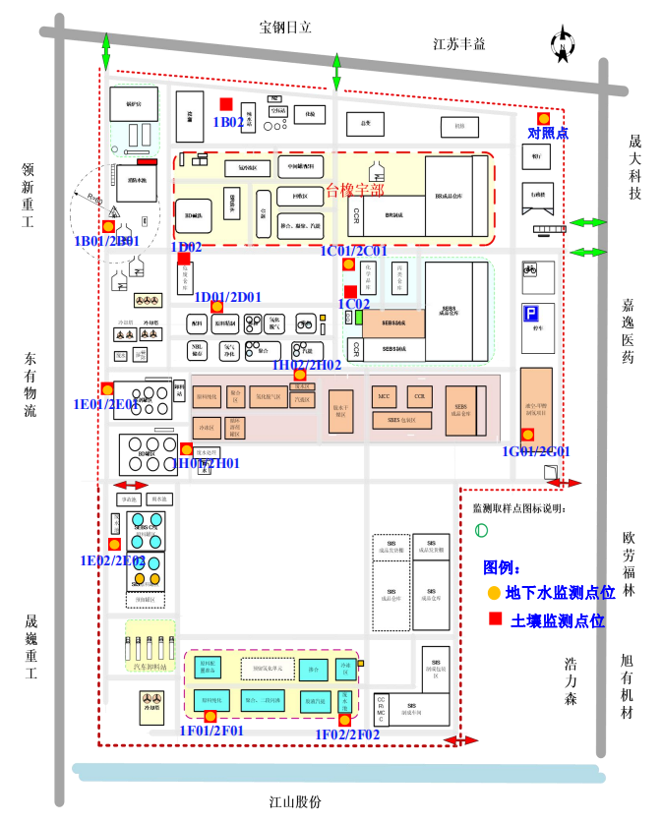

**图6.1-1点位设置平面图**

**6.2 各点位布设原因分析**

**表6.2-1 土壤点位布设原因分析**

|  |  |  |  |  |  |  |
| --- | --- | --- | --- | --- | --- | --- |
| 土壤  点位编号 | 重点污  染区域 | 布点位置 | | | 地面硬化情况 | 地下设施、储罐和管线等情况 |
| 理论布点位置 | 实际布  点位置 | 布点位置确定理由 |
| 1B01 | 火炬、排气筒 | 火炬、排气筒 | 火炬南侧 | 主要废气（环己烷、苯乙烯、丁二烯、甲醇等），经高架火炬系统处理后通过60m高排气筒排放，污染可能性大，因此确认该点位。 | 未硬化 | 无 |
| 1B02 | 煤棚 | 煤棚 | 煤棚东侧 | 煤燃烧后主要产生SO2、烟尘和NOx等废气，污染可能性大，因此确认该点位。 | 未硬化 | 煤棚附近有管线，因此，实际布点位置在煤棚的东侧。 |
| 1C01 | 化学品库 | 化学品库内 | 化学品库西侧的绿化带内 | 临近化学品库，化剂库内堆放各类腐蚀品和易燃品，污染概率大，因此确认该点位。 | 未硬化 | 无 |
| 1C02 | 化学品库 | 化学品库内 | 化学品库西侧的绿化带内 | 临近化学品库，化剂库内堆放各类腐蚀品和易燃品，污染概率大，因此确认该点位。 | 未硬化 | 无 |
| 1D01 | 原料精制车间 | 原料精制车间内 | 原料精制车间北侧 | 原料精制车间内含有丁二烯、苯乙烯、环己烷等污染物质。污染可能性大，因此确认该点位。 | 未硬化 | 无 |

**续表6.2-1 土壤点位布设原因分析**

|  |  |  |  |  |  |  |
| --- | --- | --- | --- | --- | --- | --- |
| 土壤  点位编号 | 重点污  染区域 | 布点位置 | | | 地面硬化情况 | 地下设施、储罐和管线等情况 |
| 理论布点位置 | 实际布  点位置 | 布点位置确定理由 |
| 1D02 | 危废仓库 | 危废仓库内 | 危废仓库北侧绿化带内 | 危废仓库含四甲氧基硅烷、二甲氧基二甲基硅烷、1,4-丁二醇二缩等污染物。污染可能性大，因此确认该点位。 | 未硬化 | 无 |
| 1E01 | 溶剂罐区 | 溶剂罐区内 | 溶剂罐区西侧的绿化带内 | 溶剂罐区含有苯乙烯，环己烷，甲醇等原料，污染可能性大，因此确认该点位。 | 未硬化 | 无 |
| 1E02 | 废水池 | 废水池内 | 废水池南侧的绿化带内 | 污水站处理含工艺废水、化验室废水、环冷却塔排污水、生活污水等污水。污染可能性大，因此确认该点位。 | 未硬化 | 无 |
| 1F01 | 原料纯化车间 | 原料纯化车间内 | 原料纯化车间南侧的绿化带内 | 原料纯化车间内含有丁二烯、苯乙烯、环己烷等污染物质。污染可能性大，因此确认该点位。 | 未硬化 | 无 |
| 1F02 | 废水池 | 废水池内 | 废水池南侧的绿化带内 | 废水池含工艺废水、化验室废水、生活污水等污水。污染可能性大，因此确认该点位。 | 未硬化 | 无 |

**续表6.2-1 土壤点位布设原因分析**

|  |  |  |  |  |  |  |
| --- | --- | --- | --- | --- | --- | --- |
| 土壤  点位编号 | 重点污  染区域 | 布点位置 | | | 地面硬化情况 | 地下设施、储罐和管线等情况 |
| 理论布点位置 | 实际布  点位置 | 布点位置确定理由 |
| 1H01 | 废水处理区 | 废水处理区内 | 废水处理区西侧的绿化带内 | 废水处理区含工艺废水、化验室废水、环冷却塔排污水、生活污水等污水。污染可能性大，因此确认该点位。 | 未硬化 | 无 |
| 1H02 | 废水区 | 废水区内 | 废水区北侧的绿化带内 | 废水池含工艺废水、化验室废水、生活污水等污水。污染可能性大，因此确认该点位。 | 未硬化 | 无 |
| 1G01 | 液空—甲醇制氢车间 | 液空—甲醇制氢车间内 | 液空—甲醇制氢车间西侧的绿化带内 | 生产线重要原料之一。污染可能性大，因此确认该点位。 | 未硬化 | 无 |
| 对照点 |  | 场地东北角落的绿化带 | 同理论布点位置 | 在水流的上游。 | 未硬化 | 无 |

**表6.2-2 地下水点位布设原因分析**

|  |  |  |  |  |  |  |
| --- | --- | --- | --- | --- | --- | --- |
| 地下水  点位编号 | 重点污  染区域 | 布点位置 | | | 地面硬化情况 | 地下设施、储罐和管线等情况 |
| 理论布点位置 | 实际布  点位置 | 布点位置确定理由 |
| 2B01 | 火炬、排气筒 | 火炬、排气筒 | 火炬南侧 | 主要废气（环己烷、苯乙烯、丁二烯、甲醇等），经高架火炬系统处理后通过60m高排气筒排放，污染可能性大，因此确认该点位。 | 未硬化 | 无 |
| 2C01 | 化学品库 | 化学品库内 | 化学品库西侧的绿化带内 | 临近化学品库，化剂库内堆放各类腐蚀品和易燃品，污染概率大，因此确认该点位。 | 未硬化 | 无 |
| 2D01 | 原料精制车间 | 原料精制车间内 | 原料精制车间北侧 | 原料精制车间内含有丁二烯、苯乙烯、环己烷等污染物质。污染可能性大，因此确认该点位。 | 未硬化 | 无 |
| 2E01 | 溶剂罐区 | 溶剂罐区内 | 溶剂罐区西侧的绿化带内 | 溶剂罐区含有苯乙烯，环己烷，甲醇等原料，污染可能性大，因此确认该点位。 | 未硬化 | 无 |
| 2E02 | 废水池 | 废水池内 | 废水池南侧的绿化带内 | 污水站处理含工艺废水、化验室废水、环冷却塔排污水、生活污水等污水。污染可能性大，因此确认该点位。 | 未硬化 | 无 |
| 2F01 | 原料纯化车间 | 原料纯化车间内 | 原料纯化车间南侧的绿化带内 | 原料纯化车间内含有丁二烯、苯乙烯、环己烷等污染物质。污染可能性大，因此确认该点位。 | 未硬化 | 无 |

**续表6.2-2 地下水点位布设原因分析**

|  |  |  |  |  |  |  |
| --- | --- | --- | --- | --- | --- | --- |
| 地下水  点位编号 | 重点污  染区域 | 布点位置 | | | 地面硬化情况 | 地下设施、储罐和管线等情况 |
| 理论布点位置 | 实际布  点位置 | 布点位置确定理由 |
| 2F02 | 废水池 | 废水池内 | 废水池南侧的绿化带内 | 废水池含工艺废水、化验室废水、生活污水等污水。污染可能性大，因此确认该点位。 | 未硬化 | 无 |
| 2H01 | 废水处理区 | 废水处理区内 | 废水处理区西侧的绿化带内 | 废水处理区含工艺废水、化验室废水、环冷却塔排污水、生活污水等污水。污染可能性大，因此确认该点位。 | 未硬化 | 无 |
| 2H02 | 废水区 | 废水区内 | 废水区北侧的绿化带内 | 废水池含工艺废水、化验室废水、生活污水等污水。污染可能性大，因此确认该点位。 | 未硬化 | 无 |
| 2G01 | 液空—甲醇制氢车间 | 液空—甲醇制氢车间内 | 液空—甲醇制氢车间西侧的绿化带内 | 生产线重要原料之一。污染可能性大，因此确认该点位。 | 未硬化 | 无 |
| 对照点 |  | 场地东北角落的绿化带 | 同理论布点位置 | 在水流的上游。 | 未硬化 | 无 |

**6.3 各点位分析测试项目及选取原因**

分析测试项目，土壤：GB36600表1中的45项+pH值+甲醇；地下水：GB/T 14848表1中的37项+甲醇（危废仓库存放台橡宇部污泥，2D01处增测钴、苯乙烯）。

各点位分析测试项目及钻探深度见表6.3-1，各测试项目测试分析方法见表6.3-2。

**表6.3-1 各点位分析测试项目**

|  |  |  |  |  |  |  |
| --- | --- | --- | --- | --- | --- | --- |
| **布点区**  **域编号\*** | **点位编号\*** | **位置\*** | **点位类型\*** | **计划钻探深度（米）\*** | **采样深度（米）** | **测试项目名称\*** |
| 聚苯乙烯-乙烯/丁烯-苯乙烯橡胶SEBS生产工艺 | 1H01 | 废水处理区西侧的绿化带内 | 土壤 | 3.0 | 0～0.5，0.5～1.5，  1.5～3.0 | GB36600表1中的45项+pH+甲醇 |
| 1H02 | 废水区北侧的绿化带内 | 土壤 | 3.0 | 0～0.5，0.5～1.5，1.5～3.0 |
| 2H01 | 废水处理区西侧的绿化带内 | 地下水 | 18.00 | / | GB/T 14848表1中的37项+甲醇 |
| 2H02 | 废水区北侧的绿化带内 | 地下水 | 18.00 | / |
| SIS生产工艺 | 1F01 | 原料纯化车间南侧的绿化带内 | 土壤 | 3.0 | 0～0.5，0.5～1.5，  1.5～3.0 | GB36600表1中的45项+pH |
| 1F02 | 废水池南侧的绿化带内 | 土壤 | 3.0 | 0～0.5，0.5～1.5，  1.5～3.0 |
| 2F01 | 原料纯化车间南侧的绿化带内 | 地下水 | 18.00 | / | GB/T 14848表1中的37项 |
| 2F02 | 废水池南侧的绿化带内 | 地下水 | 18.00 | / |
| 公用区域（煤棚、火炬危废仓库、化学品库、溶剂罐区、废水池） | 1B01 | 火炬南侧 | 土壤 | 3.0 | 0～0.5，0.5～1.5，1.5～3 | GB36600表1中的45项+pH+甲醇 |
| 1B02 | 煤棚东侧 | 土壤 | 3.0 | 0～0.5，0.5～1.5，1.5～3.0 |
| 2B01 | 火炬南侧 | 地下水 | 4.5 | / | GB/T 14848表1中的37项+甲醇 |

**续表6.3-1 各点位分析测试项目**

|  |  |  |  |  |  |  |
| --- | --- | --- | --- | --- | --- | --- |
| **布点区**  **域编号\*** | **点位编号\*** | **位置\*** | **点位类型\*** | **计划钻探深度（米）\*** | **采样深度（米）** | **测试项目名称\*** |
| 公用区域（煤棚、火炬危废仓库、化学品库、溶剂罐区、废水池） | 1C01 | 化学品库西侧的绿化带内 | 土壤 | 3.0 | 0～0.5，0.5～1.5，  1.5～3.0 | GB36600表1中的45项+pH+甲醇 |
| 1C02 | 化学品库西侧的绿化带内 | 土壤 | 3.0 | 0～0.5，0.5～1.5，1.5～3.0 |
| 2C01 | 化学品库西侧的绿化带内 | 地下水 | 18.00 | / | GB/T 14848表1中的37项+甲醇 |
| 1D01 | 原料精制车间北侧 | 土壤 | 3.0 | 0～0.5，0.5～1.5，  1.5～3.0 | GB36600表1中的45项+pH+甲醇 |
| 1D02 | 危废仓库北侧绿化带内 | 土壤 | 3.0 | 0～0.5，0.5～1.5，1.5～3.0 |
| 2D01 | 原料精制车间北侧 | 地下水 | 4.5 | / | GB/T 14848表1中的37项+甲醇+苯乙烯+钴 |
| 1E01 | 溶剂罐区西侧的绿化带内 | 土壤 | 3.0 | 0～0.5，0.5～1.5，1.5～3 | GB36600表1中的45项+pH+甲醇 |
| 1E02 | 废水池南侧的绿化带内 | 土壤 | 3.0 | 0～0.5，0.5～1.5，1.5～3.0 |
| 2E01 | 溶剂罐区西侧的绿化带内 | 地下水 | 18.00 | / | GB/T 14848表1中的37项+甲醇 |
| 2E02 | 废水池南侧的绿化带内 | 地下水 | 18.00 | / |

**续表6.3-1 各点位分析测试项目**

|  |  |  |  |  |  |  |
| --- | --- | --- | --- | --- | --- | --- |
| **布点区**  **域编号\*** | **点位编号\*** | **位置\*** | **点位类型\*** | **计划钻探深度（米）\*** | **采样深度（米）** | **测试项目名称\*** |
| 公用区域（煤棚、火炬危废仓库、化学品库、溶剂罐区、废水池） | 1G01 | 液空—甲醇制氢车间西侧的绿化带内 | 土壤 | 3.0 | 0～0.5，0.5～1.5，1.5～3.0 | GB36600表1中的45项+pH+甲醇 |
| 2G01 | 液空—甲醇制氢车间西侧的绿化带内 | 地下水 | 4.5 | / | GB/T 14848表1中的37项+甲醇 |
| 对照点 | 对照点 | 场地东北角的绿化带 | 土壤 | 3.0 | 0～0.5，0.5～1.5，1.5～3.0 | GB36600表1中的45项+pH+甲醇 |
| 地下水 | 4.5 | / | GB/T 14848表1中的37项+甲醇 |

**备注：地下水井点位2H01（原水井编号：TNGD-4）、2H02（原水井编号：TNGD-2）、2F01（原水井编号：TNGD-7）、2F02（原水井编号：TNGD-8）、2C01（原水井编号：TUGD-3）、2E01（原水井编号：TNGD-3）、2E02（原水井编号：TNGD-6）水井深度18米，是其厂区内现有的水井。**

**2D01原水井不需要，需重新打井；对照点、2B01、2G01需打水井。**

**表6.3-2 土壤样品测试分析方法**

|  |  |  |  |  |
| --- | --- | --- | --- | --- |
| **类别** | **检测项目** | **监测方法** | **检测依据** | **分析仪器** |
| 土壤 | 砷 | 原子荧光法 | 土壤和沉积物汞、砷、硒、铋、锑的测定微波消解/原子荧光法HJ 680-2013 | 原子荧光分光光度计 |
| 镉 | 石墨炉原子吸收分光光度法 | 土壤质量铅、镉的测定石墨炉原子吸收分光光度法GB/T 17141-1997 | 石墨炉原子吸收光谱 |
| 铬（六价） | 火焰原子吸收分光光度法 | 土壤和沉积物 六价铬的测定 碱溶液提取-火焰原子吸收分光光度法 HJ1082-2019 | 火焰原子吸收分光光度仪 |
| 铜 | 火焰原子吸收分光光度法 | 土壤和沉积物铜、锌、铅、镍、铬的测定火焰原子吸收分光光度法 HJ 491-2019 | 火焰原子吸收分光光度仪 |
| 铅 | 石墨原子吸收分光光度法 | 土壤质量铅、镉的测定石墨炉原子吸收分光光度法GB/T 17141-1997 | 石墨原子吸收分光光度仪 |
| 汞 | 原子荧光法 | 土壤和沉积物汞、砷、硒、铋、锑的测定微波消解/原子荧光法HJ 680-2013 | 原子荧光分光光度计 |
| 镍 | 火焰原子吸收分光光度法 | 土壤和沉积物铜、锌、铅、镍、铬的测定火焰原子吸收分光光度法 HJ 491-2019 | 火焰原子吸收分光光度仪 |
| pH值 | 电位法 | 土壤 pH值的测定 电位法 HJ 962-2018 | pH计 |
| 挥发性有机物 | 吹扫捕集/气相色谱-质谱法 | 土壤和沉积物 挥发性有机物的测定 吹扫捕集/气相色谱-质谱法 HJ 605-2011 | 气相色谱-质谱仪 |
| 半挥发性有机物 | 气相色谱-质谱法 | 土壤和沉积物 半挥发性有机物的测定 气相色谱-质谱法 HJ 834-2017 | 气相色谱-质谱仪 |
| 甲醇 | 气相色谱法 | 固定污染源排气中甲醇的测定 气相色谱法 | 气相色谱-质谱仪 |

**续表6.3-2 地下水样品测试分析方法**

|  |  |  |  |  |
| --- | --- | --- | --- | --- |
| **类别** | **检测项目** | **监测方法** | **检测依据** | **分析仪器** |
| 地下水 | 色度 | 铂-钴标准比色法 | 生活饮用水标准检验方法 感官性状和物理指标 铂-钴标准比色法GB/T 5750.4-2006 （1） |  |
| 臭和味 | 嗅气和尝味法 | 生活饮用水标准检验方法 感官性状和物理指标 嗅气和尝味法GB/T5750.4-2006(3.1) |  |
| 浊度 | 浊度计法 | 水质 浊度的测定 浊度计法 HJ1075-2019 | 浊度仪 |
| 肉眼可见物 | 直接观察法 | 生活饮用水标准检验方法 感官性状和物理指标 直接观察法 GB/T5750.4-2006（4） |  |
| pH值 | 便携式pH计法 | 《水和废水监测分析方法》（第四版） 国家环保总局2002年 便携式pH计法3.1.6(2) | 便携式pH计 |
| 钙和镁总量  （总硬度） | EDTA滴定法 | 水质 钙和镁总量的测定 EDTA滴定法 GB7477-1987 |  |
| 溶解性固体 | 称量法 | 生活饮用水标准检验方法 感官性状和物理指标 称量法GB/T5750.4-2006(8.1) | 天 平 |
| 硫酸盐 | 离子色谱法 | 水质 无机阴离子（F-、Cl-、NO2-、Br-、NO3-、PO43-、SO32-、SO42-）的测定 离子色谱法HJ 84-2016 | 离子色谱仪 |
| 氯化物 | 离子色谱法 | 水质 无机阴离子的测定 离子色谱法（F-、Cl-、NO2-、Br-、NO3-、PO43-、SO32-、SO42-） HJ 84-2016 | 离子色谱仪 |
| 铁 | 电感耦合等离子体质谱法 | 水质 65种元素的测定 电感耦合等离子体质谱法HJ700-2014 | 电感耦合等离子体质谱仪 |

**续表6.3-2 地下水样品测试分析方法**

|  |  |  |  |  |
| --- | --- | --- | --- | --- |
| **类别** | **检测项目** | **监测方法** | **检测依据** | **分析仪器** |
| 地下水 | 锰 | 电感耦合等离子体质谱法 | 水质 65种元素的测定 电感耦合等离子体质谱法HJ700-2014 | 电感耦合等离子体质谱仪 |
| 铜 | 电感耦合等离子体质谱法 | 水质 65种元素的测定 电感耦合等离子体质谱法HJ700-2014 | 电感耦合等离子体质谱仪 |
| 锌 | 电感耦合等离子体质谱法 | 水质 65种元素的测定 电感耦合等离子体质谱法HJ700-2014 | 电感耦合等离子体质谱仪 |
| 铝 | 电感耦合等离子体质谱法 | 水质 65种元素的测定 电感耦合等离子体质谱法HJ700-2014 | 电感耦合等离子体质谱仪 |
| 挥发酚 | 4-氨基安替比林分光光度法 | 水质 挥发酚的测定 4-氨基安替比林分光光度法 HJ 503-2009 | 分光光度计 |
| 阴离子  表面活性剂 | 亚甲蓝分光光度法 | 水质 阴离子表面活性剂的测定 亚甲蓝分光光度法GB/T 7494-1987 | 分光光度计 |
| 耗氧量（高锰酸盐指数） | 滴定法 | 水质 高锰酸盐指数的测定  GB/T 11892-1989 | 50mL滴定仪 |
| 氨氮 | 纳氏试剂分光光度法 | 水质 氨氮的测定 纳氏试剂分光光度法  HJ535-2009 | 分光光度计 |
| 硫化物 | 亚甲基蓝分光光度法 | 水质 硫化物的测定 亚甲基蓝分光光度法GB/T16489-1996 | 分光光度计 |

**续表6.3-2 地下水样品测试分析方法**

|  |  |  |  |  |
| --- | --- | --- | --- | --- |
| **类别** | **检测项目** | **监测方法** | **检测依据** | **分析仪器** |
| 地下水 | 钠 | 电感耦合等离子体质谱法 | 水质 65种元素的测定 电感耦合等离子体质谱法HJ700-2014 | 电感耦合等离子体质谱仪 |
| 总大肠菌群 | 多管发酵法 | 多管发酵法《水和废水监测分析方法》（第四版 增补版）5.2.5（1） |  |
| 细菌总数 | 平皿计数法 | 水质 细菌总数的测定 平皿计数法  HJ1000-2018 | 精密恒温培养箱 |
| 亚硝酸盐氮 | 分光光度法 | 水质 亚硝酸盐氮的测定 分光光度法  GB/T7493-1987 | 分光光度计 |
| 硝酸盐氮 | 离子色谱法 | 水质 无机阴离子的测定 离子色谱法  HJ 84-2016 | 离子色谱 |
| 氰化物 | 吡啶-吡唑啉酮比色法 | 地下水之检验方法 吡啶-吡唑啉酮比色法测定氰化物DZ/T0064.52-1993 | 分光光度计 |
| 氟化物 | 离子选择电极法 | 水质 氟化物的测定 离子选择电极法  GB/7874-1987 | 离子计 |
| 碘化物 | 高浓度碘化物比色法 | 生活饮用水标准检验方法 无机非金属指标 高浓度碘化物比色法GB/T 5750.5-2006 (11.2) | 高浓度碘化物比色法 |
| 汞 | 原子荧光法 | 水质 汞、砷、硒、锑和铋的测定 原子荧光法 HJ694-2014 | 原子荧光分光光度计 |

**续表6.3-2 地下水样品测试分析方法**

|  |  |  |  |  |
| --- | --- | --- | --- | --- |
| **类别** | **检测项目** | **监测方法** | **检测依据** | **分析仪器** |
| 地下水 | 砷 | 原子荧光法 | 水质 汞、砷、硒、锑和铋的测定 原子荧光法 HJ694-2014 | 原子荧光分光光度计 |
| 硒 | 原子荧光法 | 水质 汞、砷、硒、铋和锑的测定 原子荧光法HJ694-2014 | 原子荧光分光光度计 |
| 镉 | 电感耦合等离子体质谱法 | 水质 65种元素的测定 电感耦合等离子体质谱法HJ700-2014 | 电感耦合等离子体质谱仪 |
| 六价铬 | 二苯碳酰二肼分光光度法 | 生活饮用水标准检验方法 金属指标 二苯碳酰二肼分光光度法 GB/T 5750.6-2006(10) | 分光光度计 |
| 铅 | 电感耦合等离子体质谱法 | 水质 65种元素的测定 电感耦合等离子体质谱法HJ700-2014 | 电感耦合等离子体质谱仪 |
| 三氯甲烷 | 吹扫捕集 气相色谱-质谱法 | 水质 挥发性有机物的测定 吹扫捕集 气相色谱-质谱法HJ 639-2012 | 气相色谱-质谱联用仪 |
| 四氯化碳 | 吹扫捕集 气相色谱-质谱法 | 水质 挥发性有机物的测定 吹扫捕集 气相色谱-质谱法HJ 639-2012 | 气相色谱-质谱联用仪 |
| 苯 | 吹扫捕集 气相色谱-质谱法 | 水质 挥发性有机物的测定 吹扫捕集 气相色谱-质谱法HJ 639-2012 | 气相色谱-质谱联用仪 |
| 甲苯 | 吹扫捕集 气相色谱-质谱法 | 水质 挥发性有机物的测定 吹扫捕集 气相色谱-质谱法HJ 639-2012 | 气相色谱-质谱联用仪 |
| 甲醇 | 气相色谱法 | 固定污染源排气中甲醇的测定 气相色谱法 | 气相色谱-质谱仪 |

**续表6.3-2 地下水样品测试分析方法**

|  |  |  |  |  |
| --- | --- | --- | --- | --- |
| **类别** | **检测项目** | **监测方法** | **检测依据** | **分析仪器** |
| 地下水 | 苯乙烯 | 气相色谱法 | 环境空气　苯系物的测定固体吸附/热脱附-气相色谱法  HJ 583-2010 | 气相色谱-质谱仪 |
| 钴 | 电感耦合等离子体发射光谱法 | 水质 32种金属元素的测定 电感耦合等离子体发射光谱法HJ 776-2015 | 电感耦合等离子体发射光谱仪 |

7评价标准

（1）土壤执行《GB36600-2018 土壤环境质量 建设用地土壤污染风险管控标准（试行）》二类用地标准；

（2）地下水执行《GB/T14848-2017 地下水质量标准 》Ⅳ类水标准。

8 地下水监测井设置要求

地下水监测点位设置井台构筑物，并设置警示杆及标识标牌符合相应规范要求。